村级应急广播适配器-简易操作说明
开机操作 | 按红色“一键插播”键，相应的插播键灯亮，或按面板上 “开机/▲”-“菜单”确定键，此时液晶屏最下面显示“输出频率开”  （只有在应急事件时才能按红色键） | 节目选择：按“音源”键 切换：  1、液晶屏显示‘节目源：调频’为播放调频电台节目；  2、液晶屏显示‘节目源：USB’为播放U盘节目（在面板的USB口中插入U盘）；  3、液晶屏显示‘节目源：话筒’为话筒讲话（在面板的话筒口中插入话筒）；  4、液晶屏显示‘节目源：卫星/线路2’或‘节目源：DVD/线路1’为播放卫星或DVD节目（在后面板音频口：“输入2”送入卫星或“输入1”送入DVD的信号）；  注意：面板的‘输出音量’电位器一般调在1/2处；话筒讲话时将‘话筒音量’也调在1/2处（需将监听音量关死，以免发生啸叫），讲话结束将‘话筒音量’关死。
关机操作 | 按红色“一键插播”键，“一键插播”灯灭；  或面板上“关机/▲”-“菜单”确定键；  同时液晶屏最下面显示“输出频率关”
总部服务热线：400-178-5857
杭州图南电子股份有限公司

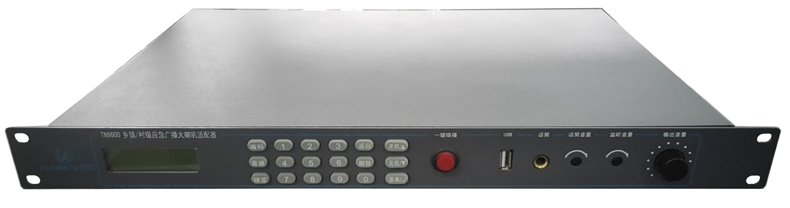

TN9600B应急广播控制器功能简介
TN9600B应急广播控制器是集接收、编码和播控管理功能于一体，集成度高的设备；可接收IP、DTMB、DVB-C、FM、卫星接收机、DVD、USB、话筒等信号，同时可在面板上手动快捷切换输入信号源，具有电话输入及短信接收功能，具有USB播放功能。

1.面板/背板介绍
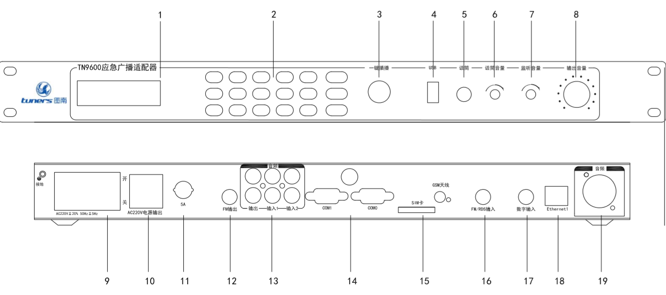
- 液晶屏：平常显示上级开播音源和本地音源状态，通过液晶屏可以查看设置的信息
- 按键：数字键，上下左右键，菜单键，开关机键
- 一键插播：按下后优先级最高，播放本级广播
- Usb:读取usb中的mp3文件
- 话筒：能通过话筒对设备喊话
- 话筒音量：向左转声音小，向右转声音大
- 监听音量：监听设备本地和商上级的音量，向左转声音小，向右转声音大
- 输出音量：通过设备对下面接受的终端控制音量
- 电源：220V 输入
10.电源：220V输入
11. 5A（无）
12. FM输出：终端接收的频率输出接口
13. 音频：莲花头音频输入，输出接口
14. 串口：输出本地和CC6000的打印
15. SIM卡：支持联通，电信，移动，物联网卡
16. FM/RDS输入：接收空中信号和上级信号
17. 数字出输入：接收上级TS
18. 网口：查看设备信息，接收上级IP
19.音频（无）

2.面板按键
▲键：在菜单设置界面，按此键表示向上调整；同时在面板上通过逻辑码开机时，当开机键使用。并且能对终端音量控制，按一次显示“开机”，按两次显示“低音”，按三次显示“中音”，按四次显示“高音”
▼键：在菜单设置界面，按此键表示向下调整；同时在面板上通过逻辑码关机时，当关机键使用。
菜单键：按此键后进入菜单设置界面或按此键表示确认执行；
返回键：按此键表示返回上页；
删除键：按此键表示删除前一个输入数字；
编码键：按此键可以通过物理码、逻辑码对音柱开关机；通过物理码对音柱写逻辑码；
音源键：按此键表示设备可切换节目源，设备本级广播时播放该选中节目源。节目源有:调频载波、DVBC 清流、DTMB清流、网络音源、ASI输入、卫星/线路2、DVD/线路1、USB/话筒；
锁定键：按此键无效
一键插播键：按此键表示进入一键应急广播，一键插播时节目源为话筒；

3.液晶菜单选项
按菜单键进入主菜单界面，菜单选项共有十二项，分别是：指令模式、调频参数、数字参数、输出频率、时间设置、网络设置、安全设置、流程设置、授权设置、系统设置、特殊控制、录音记录。
指令模式：设置指令模式，日常或应急；
调频参数：设置接收调频频率；
数字参数：设置接收数字频率；
输出频率：设置设备输出的FM/RDS频率；
时间设置：设置设备的当前时间；
网络设置：查看或编辑IP地址、网关、子网掩码、回传类型、服务器地址和端口、回传周期，网络连接；
安全设置：设置键盘锁的启动和关闭；
流程设置：编辑、开启和关闭设备定时播放流程；
授权设置：设置电话白名单并启用后，只有授权的电话才能接通并应急；
系统设置：设置控制器的系统模式、设备编码、输出电平、语音延时、短信密码、电话播出密码、发送模式及初始化密钥；
特殊控制：设置终端逻辑码、清流参数；
录音记录：用于播放最后一条录音文件。

4.信号输入设置
将应急广播控制器接通220V电源，打开电源开关，LCD显示屏点亮。
4.1调频输入(RDS控制）
a、将天线接到FM输入接口；
b、设置控制器系统模式为村级，通过手动搜台的方式设置县，镇，村调频频率，如107.9MHz；
频率设置操作：按菜单键--选择调频参数--按菜单键--进入调频参数修改界面--按上下键选择县，镇，村--按菜单键选中区域--按上下键进行频率设置，参数设置好后再按菜单键进行保存。
c、选择开机键开机，音源选择调频，设备播放调频节目（载波模式）；
d、如果上级（县、镇）对控制器进行RDS开机，需要在控制器上设置相应县、镇频率。
以上配置设置完成后，上级平台可以通过RDS控制设备。
4.2 IP输入（IP控制)
a、将适配器通过网线接口连接到交换机中，与上级平台通信；
b、通过面板网络设置或web端配置相关的网络参数，设置IP地址，网关地址等网络参数；
网络设置操作：按菜单键--选择网络设置--按菜单键--选择IP地址--按菜单键进入IP地址编辑界面--按菜单后输入IP地址--按菜单键确定保存；其他网络参数设置操作同上；
c、通过WEB设置指令服务器IP地址和端口号，如下图：
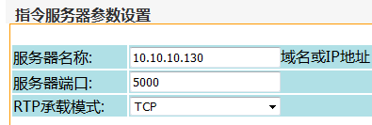
d、把控制器信息录入融合平台中，需要把控制器同时录入终端类型和调频网关类型；控制器做调频网关时，下面需要绑定终端，平台通过控制器对终端进行控制。
以上配置设置完成后，上级平台可以通过IP控制设备。
4.3 DVB-C/DTMB输入（TS控制）
a、将DVB-C/DTMB信号源接到控制器数字输入接口；
b、通过面板数字参数或web配置数字信号的频率；
频率设置操作：按菜单键--选择数字参数--按菜单键进入数字参数界面--按菜单键选中频率--再按菜单键选择“DTMB”--按上下键设置频率，最后按菜单键进行确定保存。（通过面板设置数字参数，只能设置数字频率，符号率和调制度不能设置）；
C、通过WEB配置指令PID和音频PID（与平台指令、音频PID一致）。
以上配置设置完成后，上级平台可以通过TS控制设备。

5.信号输出
5.1 调频输出频率设置
（1）进入“菜单--输出频率”菜单，按“▲键”或“▼键”配置输出频率，按“确认”键确认退出设置页面，频率设置好后液晶屏显示输出频率为设置的频率；
（2）进入“菜单-系统设置-输出电平”菜单配置输出电平，按“▲键”或“▼键”，可以调整输出频率的场强大小；
（3）调频输出接口可以直接接终端，混入大网，或者接RDS调频发射机。
5.2 输出音量调节
一般情况下，将“输出音量”旋钮旋转到80%左右位置，也可根据实际要求，旋转“输出音量”来调节广播音量大小。控制器的录音文件音量大小是根据“输出音量”旋钮大小来决定的。

6.本地控制
6.1开关机控制
（1）按开机键，再按菜单确认键，可以对所有下属终端进行开机；
（2）按关机键，再按菜单确认键，可以对所有下属终端进行开机；
（3）直接在面板上输入十位逻辑码，再按开机键，再按菜单确认键，可以对相应逻辑码终端进行开机；
（4）直接在面板上输入十位逻辑码，再按关机键，再按菜单确认键，可以对相应逻辑码终端进行关机；
以上情况控制器开机时，液晶屏显示本级广播，输出为开。控制器关机时，液晶屏显示系统待机，出输出为关。
（5）按一键插播按钮，可以对所有下属终端进行一键应急广播，红灯变亮，此时液晶屏显示节目源为USB/话筒，控制器为应急广播，输出 开；当控制器正在应急广播时，再次按一键应急广播按钮，控制器退出应急广播，红灯变灭，控制器为系统待机。
6.2 音源选择
控制器正在开机时，按音源键可以进行调频、DVBC清流、DTMB清流、网络音源、ASI输入、卫星/线路2、DVD/线路1、U盘/话筒节目源切换。
6.2.1 FM节目
（1）将天线接到FM输入接口；
（2）通过手动搜台的方式设置调频频道，如107.9MHz；
操作：按菜单键--选择调频参数--按菜单键--进入调频参数修改界面--按上下键选择县，镇，村--按菜单键选中区域，按上下键修改频率，参数设置好后再按菜单键进行保存。
（3）按“音源”键，将音源切换到“调频”；调频为设备默认节目源；
（4）控制器本级开机后播放调频节目。
6.2.2 DVB-C清流节目
- 数字信号接DVB-C数字信号，DVB-C信号有清流音频PID；
（2）进入控制器菜单--特殊控制设置DVB-C清流音频PID;
操作：按菜单进入特殊控制，再按上下键选择设置清流参数，选择参数后按菜单键进入清流参数设置；按上下键选择“DVB-C音频PID”或“DTMB音频PID”进行PID 编辑。
（3）按“音源”键，将音源切换到“DVB-C节目”；
（4）控制器本级开机后播放DVB-C清流节目。
6.2.3 DTMB清流节目
（1）数字信号接DTMB数字信号，DTMB信号有清流音频PID；
（2）进入控制器菜单--特殊控制设置DTMB清流音频PID;
操作：按菜单进入特殊控制，再按上下键选择设置清流参数，选择参数后按菜单键进入清流参数设置；按上下键选择“DVB-C音频PID”或“DTMB音频PID”进行PID 编辑。
（3）按“音源”键，将音源切换到“DTMB节目”；
（4）控制器本级开机后播放DTMB清流节目；
6.2.4 卫星/线路2节目
（1）将DVD音频线接到控制器的音频线路输入2接口；
（2）按“音源”键，将音源切换到“卫星/线路2节目”；
（3）控制器本级开机后播放线路2节目。
6.2.5 DVD/线路1节目
（1）将DVD音频线接到控制器的音频线路输入1接口；
（2）按“音源”键，将音源切换到“DVD/线路1节目”；
（3）控制器本级开机后播放线路1节目。
6.2.6 USB/话筒节目
USB节目:
（1）将装有音乐如MP3或其他节目的U盘插到USB接口；
（2）按“音源”键，将音源切换到“U盘“；
（3）控制器本级开机后播放U盘节目；
话筒节目：
（1）将话筒线插入适配器话筒接口；
（2）按“音源”键，将音源切换到“话筒”，可以向话筒喊话；
（3）通过“话筒音量”旋钮可以调节话筒音量；
（4）控制器本级开机后播放话筒节目。
6.3音量控制
控制器开机后，按“▲键”一次显示“开机”，按两次显示“低音”，按三次显示“中音”，按四次显示“高音”，再按菜单确认键，可以对终端进行音量切换；
6.4修改终端逻辑码
控制器可以设置终端逻辑码，在给终端设置逻辑码时，确保终端要先开机。
操作：按菜单进入特殊控制，再按上下键选择设置终端逻辑码，再按菜单键进入物理码输入界面，输入物理码后再输入逻辑码，然后按菜单确定。

6.5录音播放
本地录音播放只支持播放最后一条录音记录；播放录音时控制器要处于系统待机，面板节目源要处于调频或数字节目。
操作：按菜单进入录音记录，按上下键选择播放，再按菜单键确定播放。
通过WEB的录音管理设置可以播放以前的录音记录；录音记录是以天为单位保存，WEB上不能体现具体的录音时间，播放时只能选择某一天的第几次。具体操作如下图：
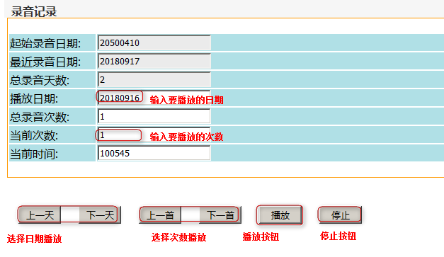

6.6定时流程广播
当需要进行每日的定时节目播出时，可以在控制器上设置流程自动定时广播。定时流程最多支持6个时段的流程。
编辑定时流程后，按“菜单”键，进入“流程设置”菜单按上下键选择“流程已关闭”，再按菜单确定启用流程，此时流程设置界面“流程已关闭”变成“流程已启用”；定时流程启用后，液晶屏钟表后面显示“开”，流程设置菜单中显示“流程已启用”。
进入菜单--编辑流程，按“确认”键进入流程编辑的页面，例如，要进行每日三个时段的不同音源广播，可编辑如下流程：
时段01 低音 USB
开启07:10:00 停止08:00:59
时段02 中音 调频
开启10:45:00 停止12:00:00
时段03 高音 线路
开启17:30:00 停止19:00:00
编辑流程操作：按菜单键--选择流程设置--按菜单进入流程设置--选择编辑流程--再按菜单进入流程编辑界面：输入数字选择时段（支持1--6），按上下键选择修改项，选中修改项后再按菜单，然后按上下键选择（高中低音、禁用和USB、线路1、调频、线路2四种音源）；时间直接输入数字。

7.本地应急插播
应急广播控制器分为日常广播和应急广播两种工作模式，应急广播的优先级高于日常广播；任何应急广播输入时，日常广播都会切换到应急广播，应急插播中一键应急广播的优先级最高，然后是无线电话和短信插播。
7.1一键应急广播
按下“一键插播”按钮，红灯亮起，控制器的工作状态切换到应急插播模式，此时就可以广播了；再按下“一键插播”按钮，红灯灭掉，插播模式关闭，恢复待机或日常广播状态。“一键插播”时，控制器的节目源为USB/话筒。

7.2无线电话和短信插播
启用来电限制后，只有在授权清单中的电话才能进行电话或短信插播；如不启用来电限制，所有电话都可以进行电话或短信插播。启用电话播出密码后，每次电话插播时需要密码验证；如禁用电话播出密码，则每次电话插播不需要密码验证。
7.2.1电话授权（白名单）管理
（1）进入菜单--授权设置，按菜单进入授权设置，按上下键选择“新建授权”进入新建授权清单，先输入电话号码，再按菜单后进入授权区域，然后输入绑定区域码，按菜单确定保存。
（2）进入菜单--授权设置，按菜单进入授权设置，选择“启用来电限制”，按菜单一次启用来电限制（此时界面显示“关闭来电限制”---表示来电限制已启用）。
（3）进入菜单--授权设置，按菜单进入授权设置，按上下键选择“授权清单”，按菜单进入授权清单，可以看到所有授权的电话号码。
（4）在授权清单界面，按菜单键可以删除号码或者新建授权。
7.2.2短信插播
（1）将有效的SIM卡插入控制器背板“SIM卡槽”内，安装GSM天线，并重启设备；
（2）进入菜单-系统设置-短信密码设置，设置短信插播密码，如123456；该密码需妥善保存，只有相关人员知道；设备默认密码为000000.
（3）用已授权的号码编辑短信发送给该手机号，设备收到短信，密码验证成功后，进入短信插播模式，设备会将文本转换为语音播出，大约15秒之后响起短信内容；
（4）短信编辑格式：#6位密码#*area:区域码**2位长度*短信内容（如：#000000#短信内容/#000000#*6*短信内容/#000000#*area:12*短信内容）；发送短信时密码必须填写，短信格式中的字符*、#、：必须为英文字符。
（5）进入菜单-系统设置-语音延时，可以设置语音延时的时间，如设置30秒，则在收到短信或电话插播后30s才开始播放应急广播；
7.2.3电话插播
用已授权的号码拨打控制器的手机号码，电话接通后根据提示音进行操作可以插播成功；电话插播成功后，控制器进入电话插播状态，控制器播放电话节目。无线电话插播有三种情况：
（1）授权号码绑定区域为00，不启用播出密码，电话接通后提示输入区域，输入区域码后直接进入电话插播；
（2）授权号码绑定区域为00，启用播出密码，电话接通后提示输入区域，输入区域码后，电话再提示输入密码，输入正确密码后进入电话插播；
（3）授权号码绑定区域为某个下级区域（如：01、03），启用播出密码，电话接通后提示输入密码，输入正确密码后进入电话插播；
（4）授权号码绑定区域为某个下级区域（如：01、03），不启用播出密码，电话接通后直接进入电话插播；
用已授权的号码拨打控制器的固定号码，电话拨通后直接登入，不需要输入密码。

8.回传设置：
控制器回传的协议为新协议，需要新的回传服务端及平台。回传默认参数：回传方式为：IP，回传周期为：60S，回传服务器IP地址：183.247.163.23，服务器端口：8550.
回传参数设置可以通过液晶屏或WEB界面来设置。
液晶屏设置操作：
回传类型设置：进入菜单--网络设置，再按菜单进入网络设置，选择“回传类型”，按菜单进入回传类型设置，按上下键选择IP或GPRS，再按菜单确定；
服务器地址设置：进入菜单--网络设置，再按菜单键进入网络设置，选择“服务器地址”，按菜单键进入回传参数设置，再按菜单键，然后输入IP地址，再按菜单确定；
服务器端口设置：进入菜单--网络设置，再按菜单键进入网络设置，选择“服务器端口”，按菜单键进入回传参数设置，再按菜单键，然后输入端口号，再按菜单确定；
回传周期设置：进入菜单--网络设置，再按菜单键进入网络设置，选择“回传周期”，按菜单键进入回传周期设置，按上下键进入修改，再按菜单确定。
WEB配置回传服务参数：
通过WEB配置回传服务参数，如下图：
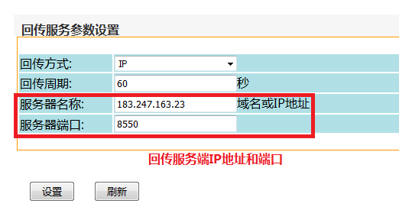

9.传输方式优先级配置说明：
控制器默认传输优先级：
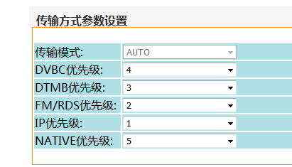
为了正确处理本级调频日常开机与上级数字/IP日常开机的优先级满足上级优先级高于本地，FM/RDS的优先级必须要小于IP/数字的优先级。建议优先级传输配置如下：
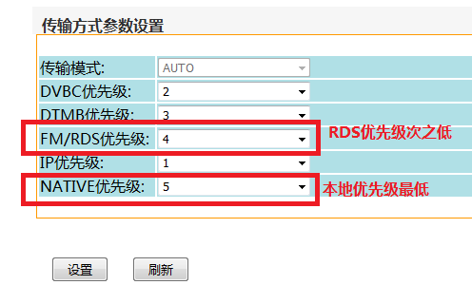

10.使用注意说明：
在使用控制器时，需要注意以下问题：
1、液晶屏幕中输出频率开关状态显示有延时；
2、NATIVE优先级应设置为最低级别（数值最高），RDS次之（载波控制时与上级控制优先级判断）；
3、分区短信格式为#000000#*area:01**2*与之前产品顺序不同；
4、按音源键从DVBC切到DTMB时，此时数字模式强制锁频在DTMB，不能响应流程音源；
5、流程优先级最低，流程期间按本地开机键将响应本地对应节目；
6、WEB-->设备参数设置-->工作模式中应急模式无效，优先级处理与正常模式相同；
7、本地调频优先级与上级村级调频优先级相同；
8、流程过程中通过按键手动关机后，调频音柱已关机，但液晶屏中输出频率还是显示开状态；
9、调频开关机响应速度略慢；
10、固话拨入无语音提示，挂机也无语音提示；
11、上级TS流控制时，无维持码开机；

杭州图南电子股份有限公司
地址：杭州市滨江区江虹南路316号
电话：0571-85785857 86079720
传真：0571-85815210

